della Commissione gestione e finanze
sull'iniziativa popolare legislativa generica del 15 dicembre 2022 “Esplosione premi di cassa malati: ora basta! (Iniziativa per il 10%)”
(v. messaggio 14 maggio 2025 n. 8574)

I. L'INIZIATIVA POPOLARE LEGISLATIVA GENERICA

1. La domanda di iniziativa popolare legislativa generica e la sua ricevibilità
La domanda di iniziativa popolare legislativa generica "Esplosione premi di cassa malati: ora basta! (Iniziativa per il 10%)" è stata depositata il 15 dicembre 2022. Le promotrici e i promotori dell'iniziativa sono Laura Riget "primo promotore", Marina Carobbio, Ivo Durisch, Fabrizio Sirica e Danilo Forini. Entro il termine previsto sono state raccolte 9'695 firme valide, per cui l’iniziativa è stata dichiarata riuscita. L'esame dell'iniziativa è stato assegnato dal Gran Consiglio alla Commissione sanità e sicurezza sociale in occasione della seduta del 3 maggio 2023. Detta Commissione ha poi emesso un proprio Rapporto 14 settembre 2023, il quale riconosceva che l'iniziativa rispetta in larga misura il requisito della conformità al diritto superiore, rispetta il requisito dell'unità della forma e dell'unità del rango, nonché rispetta il requisito dell'unità della materia e quello dell'attuabilità. Già in quel Rapporto si indicava, quo al requisito dell’attuabilità che “a dipendenza dell'evoluzione dei premi di cassa malati e dell'evoluzione dei salari, [ndr. l’iniziativa] potrebbe avere un impatto finanziario anche molto importante per il Cantone. Questo rischio – al di là della sua concretezza ed estensione – costituirebbe tutt'al più una conseguenza indesiderabile dell'iniziativa, non già una difficoltà insormontabile per la sua attuazione ai sensi della dottrina e della giurisprudenza.”

Il Gran Consiglio ha approvato il citato rapporto sulla Ricevibilità nella sessione del 16 ottobre 2023.

2. Il testo dell'iniziativa popolare
Il testo dell’iniziativa popolare è il seguente.
«Le/I sottoscritte/i cittadine/i aventi diritto di voto in materia cantonale, richiamati l'art. 37 della Costituzione della Repubblica e Cantone Ticino del 14 dicembre 1997 e gli artt. 93 segg. della Legge sull'esercizio dei diritti politici del 19 novembre 2018 (LEDP), con questa iniziativa popolare chiedono una riforma legislativa che raggiunga l'obiettivo di: modificare i parametri legali in modo tale che il costo netto del premio di cassa malati non superi in nessun caso il 10% del reddito disponibile per unità di riferimento. Si chiede quindi di aumentare l'impegno finanziario annuale netto a carico del Cantone nel settore delle riduzioni dei premi ordinari dell'assicurazione malattia obbligatoria».

3. Il testo conforme dell’iniziativa
Trattandosi di iniziativa popolare generica si è trattato di trovare un testo legislativo conforme, il quale è stato oggetto di discussione e accordo tra Governo e proponenti dell’iniziativa.
Il testo conforme proposto risulta nella RG 361 del 29 gennaio 2025, trasmessa alla Commissione gestione e finanze a cui nel frattempo la trattazione dell’iniziativa in oggetto è stata demandata. Il testo proposto è il seguente e verrà ripreso in calce al presente Rapporto nella forma del disegno di legge:

Coefficiente cantonale di finanziamento e calcolo
Art. 37 cpv. 3 e 4 LCAMal
3.Se la differenza tra il PMR e l'importo di cui al capoverso 1 supera il 10% del RD senza deduzione del PMR, l'importo di riduzione è aumentato sino a che detta differenza raggiunge tale percentuale.
4.L’importo di riduzione dei premi non può oltrepassare l’ammontare del premio effettivo a carico dei membri dell’unità di riferimento.

Il Consiglio di Stato, nella citata RG, ha precisato che la proposta avanzata – e ritenuta consona dai promotori - non prevede di sostituire il sistema attuale di riduzione dei premi nell'assicurazione malattia (RIPAM), il quale rimarrebbe invariato, ma introduce un meccanismo aggiuntivo, e meglio: qualora, dopo l’applicazione dell’attuale sistema RIPAM, l’incidenza dei premi sul reddito disponibile delle unità di riferimento (UR) superasse il 10%, queste ultime avrebbero diritto a un ulteriore intervento che riduca tale incidenza al limite stabilito.

È stato inoltre precisato che, per misurare l’incidenza, non verrebbe utilizzato il reddito disponibile definito dalla RIPAM, ma una sua variante derivata, conforme alle richieste dei promotori. In questa definizione, l’importo del Premio Medio di Riferimento (PMR) non è considerato tra le deduzioni, poiché, se l’obiettivo è misurare la sopportabilità del premio rispetto alle risorse disponibili dell'UR, il PMR non può essere sottratto al reddito di riferimento.

II. I LAVORI COMMISSIONALI

In seno alla CSSS
Vanno innanzitutto qui ripresi alcuni lavori svolti, come anzidetto, dalla Commissione sanità e sicurezza sociale, la quale il 12 dicembre 2023, dopo l’approvazione della ricevibilità dell’iniziativa chiedeva al Governo di elaborare un testo conforme. Con RG 5095 del 23 ottobre 2024 il Governo ha aggiornato la Commissione sui lavori a quel momento in corso, rilevando innanzitutto di aver atteso l'esito della votazione popolare del 9 giugno 2024 sulla medesima proposta a livello federale (che se approvata avrebbe realizzato appieno gli intendimenti contenuti nella presente iniziativa cantonale) di aver preso atto che la stessa è stata respinta dalla maggioranza del popolo e dei Cantoni. Ha inoltre informato che il lavoro per presentare il relativo messaggio governativo era stato iniziato. L'elaborazione di un testo conforme, come richiesto, richiedeva preliminarmente un dettagliato lavoro di analisi sulle diverse varianti che potrebbero entrare in linea di conto nell'applicazione del principio enunciato nel testo dell'iniziativa, nonché sull'evoluzione del numero dei beneficiari e sull'impatto finanziario che ognuna delle varianti porterebbe ai conti del Cantone (e dei Comuni). Il Governo anticipava infatti che la RIPAM è un sussidio che riguarda direttamente un'ampia parte della popolazione (oltre 110 mila beneficiari) e rappresenta una delle spese più consistenti per le finanze pubbliche (oltre 400 milioni dal 2025), per cui l’esecutivo riteneva necessario fornire al Parlamento tutte le informazioni giuridiche, tutte le quantificazioni e tutte le previsioni finanziarie molto rilevanti relative alle varie ipotesi, affinché da fornire tutti gli elementi utili per analizzare e valutare nel merito la proposta dell'iniziativa. Per questo motivo nel corso dell'estate 2024, il DSS aveva chiesto all'Ufficio di statistica (Ustat) di fornire le quantificazioni necessarie sulla base delle banche dati della popolazione e della situazione socioeconomica della popolazione. Stringendo i tempi tale valutazione è poi stata fornita a fine gennaio 2025 (cfr. RG 361 del 29.01.2025) invece che a metà 2025, come inizialmente prospettato.

In Commissione Sanità e sicurezza sociale sono stati audizionati il 14 novembre 2024 i promotori dell’iniziativa. Si lascerà al Rapporto di minoranza ribadire le motivazioni originarie e le argomentazioni a favore dell’iniziativa.

In seno alla CGF
Il 3 dicembre 2024 la scrivente Commissione gestione e finanze ebbe una prima discussione interlocutoria in attesa di un Messaggio governativo, rispettivamente dei dati richiesti già precedentemente dall’altra Commissione. Questi dati sono pervenuti il 29 gennaio 2025 mediante RG 361, che di fatto costituisce la base del presente Rapporto in luogo e vece di un Messaggio vero e proprio, visto che i promotori hanno ritenuto di accelerare l’arrivo dell’iniziativa in votazione popolare.

La citata RG 361 sostanzialmente indica quanto segue (ndr. le sottolineature sono della CGF):

Analisi dell'impatto dell'iniziativa
[…] La formalizzazione degli obiettivi di ricerca e analisi ha evidenziato l’importanza di coinvolgere l’USTAT per sfruttare le informazioni contenute nello strumento di monitoraggio della situazione socioeconomica della popolazione (BD-SSEP). Questo strumento integra infatti dati statistici e amministrativi relativi alla popolazione ticinese, rappresentando una base informativa rilevante per l’analisi.
Tuttavia, durante i lavori sono emerse alcune limitazioni metodologiche che influenzano in parte l’affidabilità complessiva dei risultati. Riportiamo qui di seguito i principali aspetti critici:

Incongruenze tra unità di riferimento
L’unità di riferimento della BD-SSEP per le informazioni finanziarie è l’economia domestica e non corrisponde necessariamente all’unità di riferimento (UR) utilizzata nel sistema RIPAM. Inoltre, le tipologie di economia domestica che compongono la BD- SSEP non coincidono alle possibili categorie di UR secondo la RIPAM. Questo ha richiesto numerose ipotesi di adattamento, che riducono l’accuratezza delle analisi.

Popolazione parziale
La BD-SSEP copre circa il 75% della popolazione residente con domicilio principale in Ticino al 31 dicembre dell’anno di riferimento. Nello strumento mancano, ad esempio, gli individui in economie domestiche collettive (case anziani, carceri, studenti), le economie domestiche in cui sono presenti contribuenti tassati alla fonte e alcune categorie di residenti con permesso B.

Dati mancanti
La banca dati non include tutti gli elementi di calcolo necessari per il sistema RIPAM, rendendo impossibile una valutazione completa dell’impatto dell’iniziativa.
Per approfondimenti, si rimanda al rapporto metodologico allegato, che dettaglia l’approccio adottato nelle analisi condotte sul modello RIPAM e i vari limiti riscontrati.
Parallelamente, l’Istituto delle assicurazioni sociali (IAS) ha svolto un’analisi complementare sui dati relativi alle richieste di sussidio per il 2024. Sebbene queste analisi siano più precise nel rappresentare le UR, esse si limitano a considerare le unità che hanno presentato domanda. È evidente che, con l’introduzione dell’iniziativa, il numero potenziale di beneficiari aumenterebbe significativamente rispetto agli attuali destinatari di sussidi. Vista la differenza nei due universi di riferimento, i dati dell’IAS devono essere considerati come un’integrazione a quelli forniti dall’USTAT.

Sintesi dei risultati
Gli approfondimenti svolti evidenziano diversi aspetti di rilievo, sia in termini di distribuzione delle economie domestiche sia in termini di impatto finanziario sul sistema RIPAM. Di seguito vengono sintetizzati i principali risultati, mentre ulteriori dettagli sono disponibili nel rapporto dell’USTAT.

Distribuzione delle economie domestiche
Secondo i dati forniti, senza considerare i sussidi RIPAM, il 50% delle economie domestiche presenti nella banca dati presenta un’incidenza dei premi di cassa malati superiore al 13,4% del reddito disponibile (mediana). Considerando invece anche la RIPAM (applicando la prestazione a tutte le economie domestiche per cui ne è stimato il diritto, indipendentemente se l’abbiano richiesta e ricevuta), la mediana scende al 10,9%; ciò conferma che l'attuale sistema RIPAM, già molto sociale e generoso, contribuisce in maniera significativa a ridurre l'incidenza dei premi sulle economie domestiche. È importante sottolineare che le economie domestiche con un reddito disponibile di riferimento inferiore alle soglie Laps (ossia quelle già protette dai meccanismi attuali, inclusi in questo caso anche i beneficiari di prestazioni complementari all'AVS/AI) sono state considerate con un’incidenza pari a zero, poiché il loro premio di cassa malati è già interamente coperto.
Le analisi rivelano che, attualmente, quasi il 57% delle economie domestiche ha un premio al netto del sussidio superiore al 10% del reddito disponibile. Questa percentuale scenderebbe a meno del 18% se la soglia fosse fissata al 15%.

Impatto sulla spesa pubblica
Escludendo le economie domestiche il cui reddito disponibile di riferimento è inferiore alle soglie Laps, che continueranno a ricevere il sussidio massimo e sono quindi già tutelate, si stima che fissare una soglia massima di incidenza dei premi al 10% comporterebbe un incremento della spesa per il 2024 pari al 182.8% rispetto alla spesa destinata ai beneficiari di RIPAM ordinaria (quelli che non accedono ad altre prestazioni sociali). Questo si tradurrebbe in una spesa supplementare potenziale di circa 300 milioni di franchi. Considerando che nel 2024 la spesa complessiva per la RIPAM è stata di 386 milioni, l'attuazione del modello proposto dall'iniziativa porterebbe la spesa totale a sfiorare i 690 milioni di franchi. Per quanto riguarda invece chi attualmente non beneficia della RIPAM, poiché titolare di un reddito disponibile superiore alle soglie massime stabilite, è utile ricordare che a livello di deduzione per oneri assicurativi il Ticino è tra i Cantoni più generosi.
Le analisi dell’IAS sui dati 2024 mostrano che, considerando solo gli attuali beneficiari di sussidi di cassa malati, l’introduzione del modello proposto comporterebbe un aumento della spesa cantonale di circa 47 milioni di franchi. In altre parole, limitandosi agli attuali beneficiari, la spesa aggiuntiva minima per queste UR ammonterebbe a quasi 50 milioni di franchi.

Criticità strutturali del modello proposto
Una delle principali criticità del modello proposto riguarda la dinamica di crescita non lineare della spesa pubblica. Quando l’incidenza dei premi di cassa malati sul reddito disponibile delle UR supera la soglia del 10%, qualsiasi ulteriore aumento dei premi verrebbe interamente compensato dal Cantone attraverso il sistema RIPAM.
Di conseguenza, l’onere finanziario per l’ente pubblico non crescerebbe in modo proporzionale, ma con un’accelerazione più marcata rispetto all’aumento dei premi stessi.
Questo aspetto risulta ulteriormente aggravato dal contesto storico attuale in cui i redditi, in particolare quelli delle fasce medie e basse, tendono a crescere a un ritmo inferiore rispetto all’incremento dei premi di cassa malati. Qualora la proposta contenuta nell'iniziativa venisse accolta così come formulata, renderebbe il sistema RIPAM particolarmente vulnerabile a futuri aumenti dei premi, determinando un incremento progressivo e insostenibile della spesa strutturale per il Cantone.
In sintesi, l’impatto finanziario stimato per il 2024 sarebbe destinato a intensificarsi con il passare degli anni, alimentando una pressione crescente sulle risorse pubbliche e minacciando la sostenibilità del sistema nel medio-lungo termine.

In conclusione
Va innanzitutto ribadito che il sistema RIPAM attualmente in vigore è tra i più generosi a livello svizzero. Questo modello, già consolidato, consente di sostenere le famiglie e i singoli cittadini nell’affrontare i costi dell’assicurazione malattia con criteri di equità e sostenibilità, assicurando un equilibrio tra le risorse disponibili e le esigenze dei beneficiari.
Sulla base delle analisi svolte e dei dati a disposizione, il Consiglio di Stato ritiene che il modello proposto dall’iniziativa popolare presenti rilevanti criticità. La sua implementazione comporterebbe una crescita vertiginosa della spesa pubblica, non solo immediata ma anche strutturale, con un incremento progressivo ancora più marcato rispetto all’attuale aumento dei premi di cassa malati. Tale dinamica si rivelerebbe finanziariamente insostenibile per il Cantone nel breve, medio e lungo termine, esponendo il bilancio cantonale a un rischio significativo di squilibrio strutturale. Questo scenario metterebbe gravemente a repentaglio la sostenibilità finanziaria del sistema RIPAM e le finanze del Cantone.
Nonostante la richiesta avanzata, e visti gli ingenti importi in gioco, non sono state individuate misure di compensazione finanziaria attuabili per far fronte ai costi aggiuntivi derivanti dall’accettazione dell’iniziativa. L’onere stimato risulta talmente elevato da rendere estremamente difficile reperire le risorse necessarie senza significative ripercussioni sull’equilibrio fiscale. In pratica, l’introduzione di tale modello comporterebbe verosimilmente un significativo aumento delle entrate fiscali, con inevitabili ripercussioni sotto forma di incrementi delle imposte per cittadini e imprese o l’implementazione d’importanti tagli con inevitabili ripercussioni su politiche pubbliche.
Alla luce di queste considerazioni, il Consiglio di Stato ritiene che l’iniziativa non sia attualmente compatibile con gli obiettivi di sostenibilità finanziaria. Considera pertanto preferibile concentrare eventuali sforzi su ulteriori affinamenti del modello attuale, piuttosto che adottare misure radicali che comporterebbero rischi significativi per il bilancio cantonale e per la stabilità e la sostenibilità del sistema stesso.

Annessa alla RG in questione vi sono poi due documenti che vengono annessi al presente Rapporto in quanto particolarmente tecnici, e meglio: “Stima dell’incidenza teorica dei premi di cassa malati sul reddito disponibile nell’ambito del mandato affidato da IAS a Ustat” e “Rapporto metodologico Analisi dell’incidenza dei premi LAMal sul reddito disponibile”.

Il 4 febbraio 2025, la Commissione gestione e finanze ha affrontato una prima discussione alla luce della presa di posizione governativa e dei dati emersi dal citato approfondimento dell’USTAT – Ufficio di statistica. Al termine, oltre a chiedere la convocazione del citato ufficio sono stati posti dei quesiti e meglio:

È richiesta una spiegazione più di dettaglio dei grafici che figurano alle pagg. 8 e 9 della Nota interna dell’USTAT. Vi è indicato che con un’incidenza teorica massima del PMR, al netto della riduzione dei premi attuali, al 15% del RDi, i beneficiari supplementari della RIPAM sono circa 47'000 individui e circa 23'000 economie domestiche, ciò che avrebbe un costo supplementare di 50 mio. Il dato è confermato? Tali incrementi sono da rapportare agli attuali beneficiari e al costo attuale della RIPAM?

L’USTAT ha presentato un calcolo molto preciso (incrociando le banche dati del fisco con le banche dati BD-SSEP). È in grado di fornirci, applicando l’attuale formula e le costanti attuali, quanti aventi diritto alla RIPAM non percepiscono il sussidio (perché non ne presentano richiesta), pur avendone diritto?

In occasione della successiva seduta, dell’11 febbraio 2025, la Commissione gestione e finanze ha quindi sentito il direttore dello IAS-Istituto delle assicurazioni sociali, nonché il Capoufficio USTAT e suoi collaboratori, i quali hanno in prima battuta esposto qualche elemento chiave e centrale per la lettura dei documenti trasmessi alla Commissione gestione e finanze e annessi al presente rapporto.
Ndr Quanto segue può considerarsi un riassuntivo excursus tecnico e poco politico sul lavoro statistico resosi necessario per cercare di stimare l’impatto dell’iniziativa.

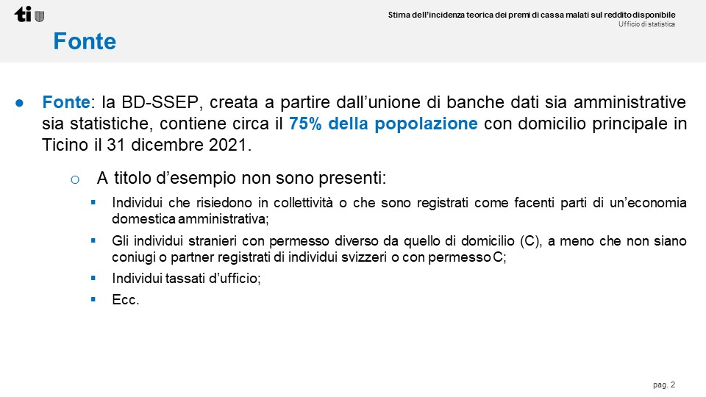
Dallo studio USTAT è quindi stato precisato che sono esclusi (pto 1 della slide) ad esempio coloro che risiedono in casa anziani e sono escluse anche le persone tassate alla fonte. La lista completa degli individui non considerati nello studio (25%) figura nell’allegato metodologico annesso al documento che presenta i risultati.

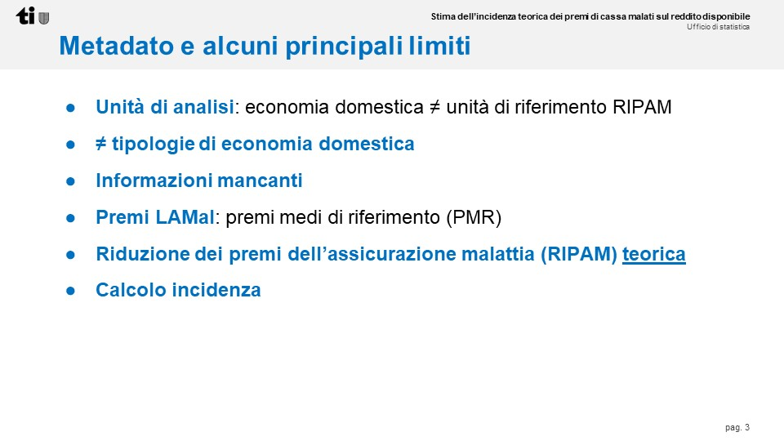
Nella banca dati utilizzata l’unità di analisi per la situazione finanziaria è l’economia domestica. Rientrano nella stessa economia domestica coloro che risiedono nella stessa abitazione. L’economia domestica è diversa dall’unità di riferimento prevista dalla RIPAM. Due persone che vivono insieme (ad esempio un cinquantenne che vive con un genitore anziano) e condividono le risorse finanziarie, nella banca dati dell’USTAT rientrano nella stessa economia domestica. Ai sensi della RIPAM invece i due individui citati sono separati e hanno diritti separati. Anche due coinquilini, ad esempio, nella BD-SSEP rientrano nella stessa economia domestica, allorché per la RIPAM sono due unità separate.

La seconda differenza concerne le tipologie di economia domestica, che sono diverse tra il sistema BD-SSEP e il sistema RIPAM.

In base alle differenze menzionate sono state allestite ipotesi per permettere alle categorie BD-SSEP di adattarsi alle economie domestiche RIPAM. Nel calcolare il reddito disponibile massimale il montante varia a seconda della composizione dell’economia domestica.
Nella fonte dell’USTAT ci sono elementi mancanti, ma che sono utilizzati per determinare il reddito disponibile, ad esempio le spese per interessi passivi privati e aziendali.

I premi LAMal considerati nello studio sono i premi medi di riferimento per adeguarsi a quanto proposto nella modifica di legge. Se ne tiene conto sia per determinare il diritto alla prestazione, così come avviene già, ma anche per il calcolo dell’incidenza. Il rapporto dell’USTAT considera la riduzione dei premi dell’assicurazione malattia teorica. Significa che è stato stimato il diritto alla RIPAM, quindi delle economie domestiche. L’importo a cui avrebbero diritto è stato assegnato alle economie domestiche indipendentemente dal fatto che l’abbiano richiesto e ricevuto nella realtà. Il calcolo dell’incidenza è stato allestito utilizzando il premio medio di riferimento (PMR), il quale è stato rapportato sul reddito disponibile di riferimento integrato. Ciò equivale al reddito disponibile utilizzato dalla RIPAM a cui è stato aggiunto il premio PMR per evitare di considerare due volte il peso dello stesso.

L’USTAT ha quindi allestito i propri calcoli, ma con una serie di limiti, che è molto importante rimarcare perché dal profilo statistico la BD-SSEP, che copre il 75% della popolazione, è notevole per ricchezza informativa, per potenziale analitico, ma non ha permesso di riprodurre esattamente la realtà effettiva. Ciò non significa che lo studio non sia valido. Al contrario, si tratta del miglior mezzo, con il miglior rapporto di efficienza: i dati erano pronti e si è riusciti a simulare. È importante evidenziare che non si tratta di un calcolo 1:1 della realtà effettiva. Tuttavia, la stima è ritenuta più che plausibile.

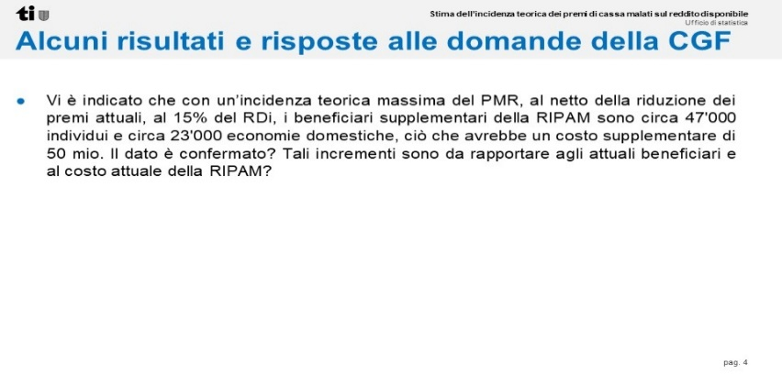
Il grafico a cui faceva riferimento la domanda della CGF era il seguente:
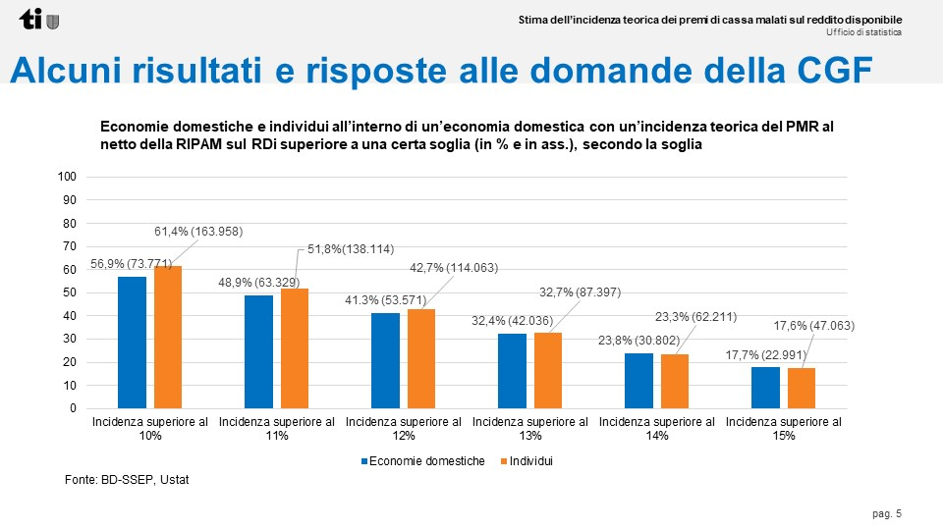
La tabella seguente mostra il costo aggiuntivo (risultato finale presentato).
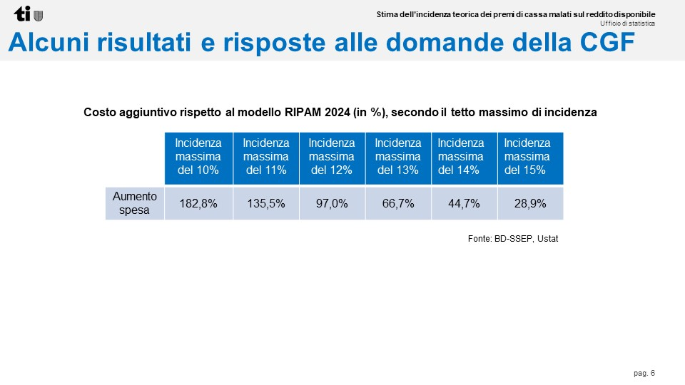
Per calcolare l’aumento di spesa è stata considerata solo la popolazione che avrebbe diritto alla RIPAM ordinaria. Gli aventi diritto alla RIPAM LAPS non sono stati considerati per questo calcolo di spesa. L’aumento di percentuale è stato calcolato rapportando il costo aggiuntivo individuale delle singole economie domestiche (totali) per giungere a determinare l’incidenza alla soglia definita (10%, 11%, 12%, ecc.).

Riassumendo la risposta alla prima domanda della CGF, un’incidenza massima del 15% avrebbe un costo di circa 50 mio. In realtà non toccherebbe 46'000 persone, ma circa un terzo in più. Tuttavia, la stima concerne la RIPAM 2024. Fosse applicata alla RIPAM 2025 i dati si modificherebbero.

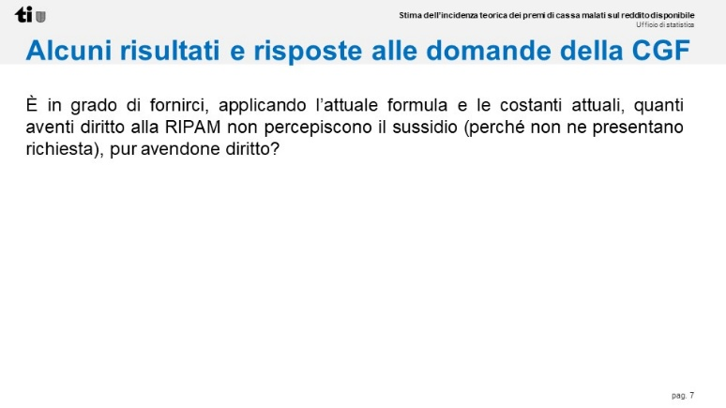
Tramite lo studio allestito dall’USTAT non è attualmente possibile rispondere alla domanda. La valutazione probabilmente andrebbe affrontata attraverso altre metodologie, anche più qualitative.

Tanta gente non presenta richiesta perché nel sito dell’IAS è anche pubblicato un calcolatore. Chiunque ha la possibilità di stimare il proprio diritto o meno. Le persone che valutano di non aver diritto non presentano neppure una richiesta. Sicuramente ci sono tante decisioni negative, ma che non sono rappresentative perché mancano tutte le persone che hanno rinunciato a presentare la domanda, sapendo che non avrebbero avuto diritto alla RIPAM.

Sicuramente il calcolatore è molto utilizzato.

La definizione di reddito disponibile non è una sola in Svizzera: ogni Cantone ha un suo calcolo. Bisogna stare molto attenti nel confrontare, perché si rischia di paragonare dati non raffrontabili.

Di seguito sono presentate altre slide di complemento.
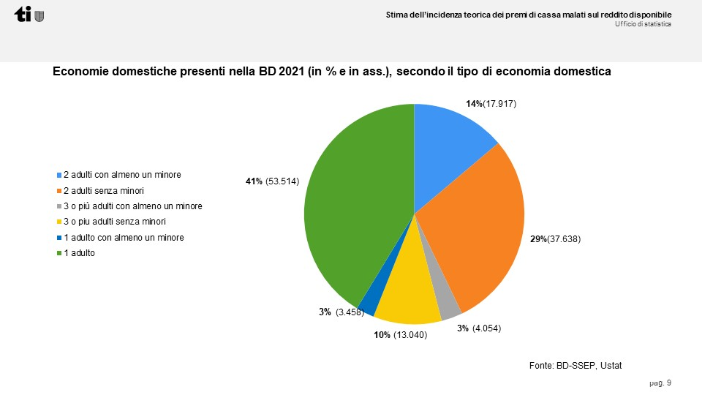
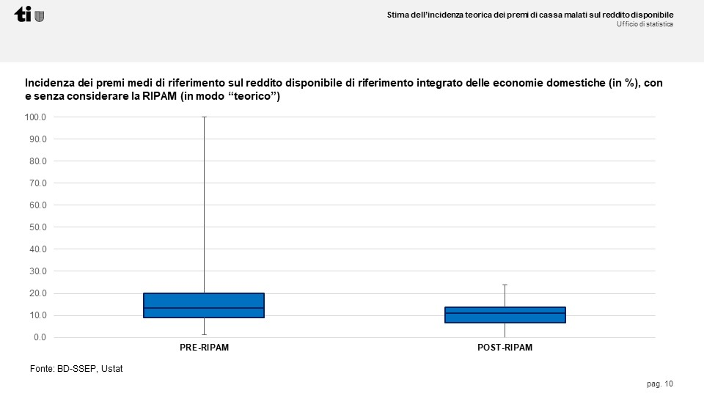
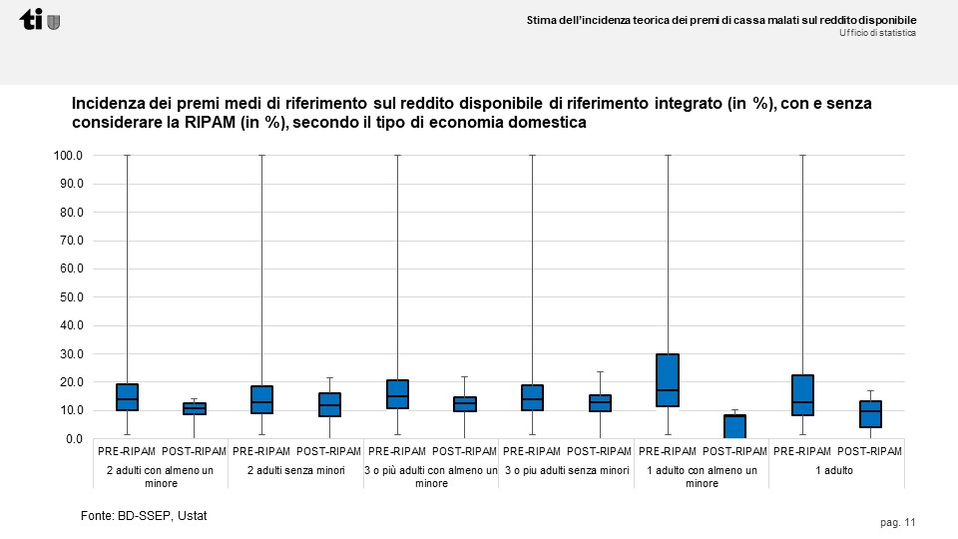
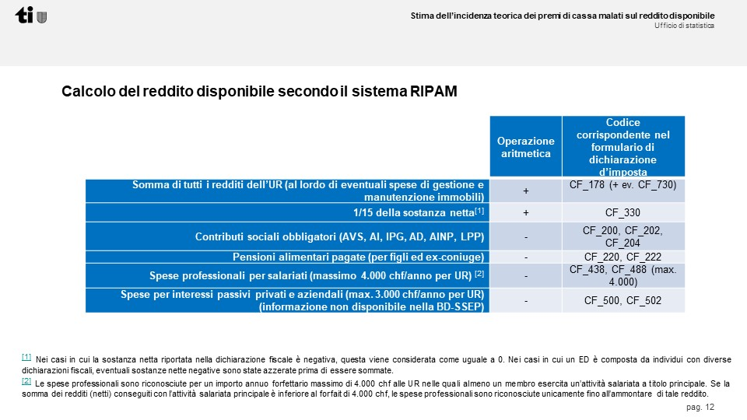
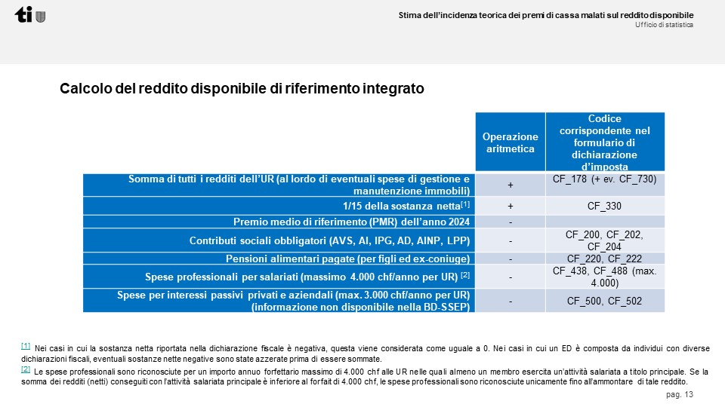
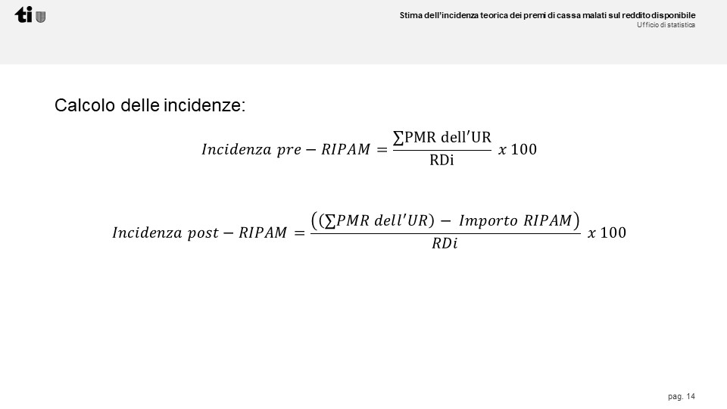
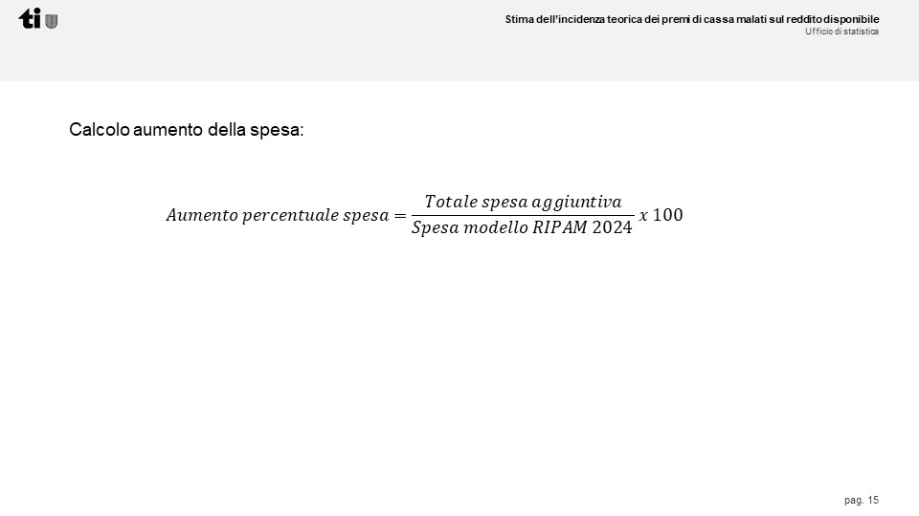

IV. CONCLUSIONI
Pur coscienti che il tema dell’incremento dei premi di cassa malati in Ticino è un problema, nella misura in cui aumenta tendenzialmente tra 3% e 4% in più per rapporto alla media svizzera, la proposta dell’iniziativa appare di tutta evidenza insostenibile dal profilo finanziario sia a breve come a medio e lungo termine. Ciò pur tenuto conto – o a maggior ragione tenuto conto – delle criticità dei parametri di stima sopra indicati. Infatti, il rischio è che la prognosi di incremento di ulteriori CHF 300'000'000 tenderebbe ad aggravarsi ulteriormente. Si tratta di un’eventualità piuttosto concreta. Passare da ca. CHF 400'000'000 di aiuti RIPAM attuali a CHF 700'000'000, con l’applicazione dell’iniziativa, sarebbe insostenibile, senza la necessità di un ingente incremento delle imposte.

Maggiori sforzi devono essere portati avanti verso altre soluzioni che – nello spirito dell’art. 4 cpv 2 Cost-TI (Gli interessi comuni sono perseguiti con la partecipazione di tutti) - tengano conto ad esempio: (1) della riduzione delle prestazioni a carico dell’assicurazione di base per riportarle in quella complementare; (2) della riduzione dell’offerta medico-sanitaria e farmaceutica; (3) dell’ottimizzazione di modelli alternativi di premi cassa malati nonché (4) una maggiore informazione, sensibilizzazione e responsabilizzazione degli attori del settore, nonché della popolazione verso la quale va investito qualcosina in più a livello di prevenzione secondo l’adagio “prevenire è meglio che curare”. Qualunque soluzione dovesse essere reperita, bisogna ricordare che la nostra Costituzione cantonale all’Art. 13 relativo ai Diritti sociali recita al suo cpv. 1 quanto segue: “Ogni persona nel bisogno ha diritto […] alle cure mediche essenziali”, aspetto ripreso a livello di art. 14 Obiettivi sociali al cpv. 1 lett. l) secondo cui “Il Cantone provvede affinché: ogni persona bisognosa di aiuto per ragioni di età, di infermità, di malattia o di handicap possa ricevere le cure necessarie e disporre di un sufficiente sostegno”.

Sugli aggettivi “essenziali” e“sufficienti” vi sono evidentemente delle visioni ed interpretazioni diverse tra maggioranza e minoranza.

Per i motivi indicati in precedenza, la maggioranza della Commissione invita quindi il Gran Consiglio a respingere l'iniziativa popolare legislativa generica "Esplosione premi di cassa malati: ora basta! (Iniziativa per il 10%)".

Per la maggioranza della Commissione gestione e finanze:
Matteo Quadranti, relatore
Agustoni - Bignasca - Caroni -
Dadò - Ferrara - Galeazzi - Gendotti -
Gianella Alessandra - Guerra -
Piccaluga - Renzetti - Soldati - Speziali

Disegno di

Decreto legislativo
sull’iniziativa popolare legislativa generica del 15 dicembre 2022 denominata “Esplosione premi di cassa malati: ora basta! (Iniziativa per il 10%)”
del ....................

IL GRAN CONSIGLIO
DELLA REPUBBLICA E CANTONE TICINO

vista l’iniziativa popolare legislativa generica del 15 dicembre 2022 denominata “Esplosione premi di cassa malati: ora basta! (Iniziativa per il 10%)”;
vista la decisione del Gran Consiglio del 16 ottobre 2023 sulla ricevibilità dell’iniziativa;
visto il messaggio del Consiglio di Stato n. 8574 del 14 maggio 2025;
visto il rapporto di maggioranza della Commissione gestione e finanze n. 8574R1 del 20 maggio 2025

decreta:

I
Il testo elaborato conforme all’iniziativa popolare ha il tenore seguente.

La legge di applicazione della legge federale sull’assicurazione malattie del 26 giugno 1997 (LCAMal) è modificata come segue:

Art. 37 cpv. 3 e 4
³Se la differenza tra il PMR e l'importo di cui al capoverso 1 supera il 10% del RD senza deduzione del PMR, l'importo di riduzione è aumentato sino a che detta differenza raggiunge tale percentuale.
⁴L’importo di riduzione dei premi non può oltrepassare l’ammontare del premio effettivo a carico dei membri dell’unità di riferimento.

II
L'iniziativa popolare è respinta.

III
È raccomandato al popolo di respingere l’iniziativa popolare.

IV
Il Consiglio di Stato stabilisce l’entrata in vigore della legge.

V
L’iniziativa popolare può essere ritirata dai promotori entro 10 giorni.

L'informazione relativa alle spese per interessi passivi privati e aziendali, necessaria per il calcolo del reddito disponibile secondo il sistema RIPAM attuale, non è presente nella BD-SSEP. Questa lacuna può influire sulla valutazione degli effetti, rendendo impossibile stimare con precisione l’entità dell’impatto.
Legge sull’armonizzazione e il coordinamento delle prestazioni sociali; RL 870.100
La riduzione dei premi per i beneficiari di prestazioni Laps e PC segue norme particolari: il loro premio effettivo è già oggi coperto fino a concorrenza del premio medio di riferimento (PMR) rispettivamente del premio forfettario PC, stabilito dall'autorità federale.
Si ricorda che la spesa per il 2024 è stata calcolata considerando la prestazione assegnata a tutte le economie domestiche per cui è stato stimato il diritto, indipendentemente dal fatto che l’abbiano effettivamente richiesta e ricevuta.
Attualmente stimiamo una spesa per la RIPAM ordinaria 2024 (esclusa quindi quella destinata ai beneficiari di prestazioni Laps e PC) di circa 164 milioni, che evolverebbe secondo l'iniziativa a oltre 460 milioni di franchi.

